目录
十、医技工作站 2
10.1 检查受理 2
10.2 检验受理 4

十、医技工作站

检查受理
  - 主要功能：核收病人检查项目，并对费用多计或者少计来进行销帐。
  - 名词解释：
计费：核对病人检查项目后，费用少计后，把少计的部分录取。
销帐：核对病人检查项目后，费用多计后，把多计的部分冲销。
  - 具体操作：
点击刷新病人列表，选择开始日期和终止日期，默认时间是当天，出现如图10.1-1所示界面
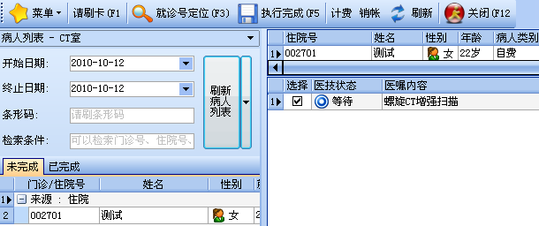
图10.1-1
选择要特定的病人执行完成，可以点定位到特定的病人信息上，出现如下图10.1-2所示
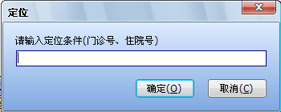
图10.1-2

计费：通过上述方法定位或者在检索条件中输入相应的条件检索，如果补充计入病人费用，确定点，出现如下图10.1-3所示：
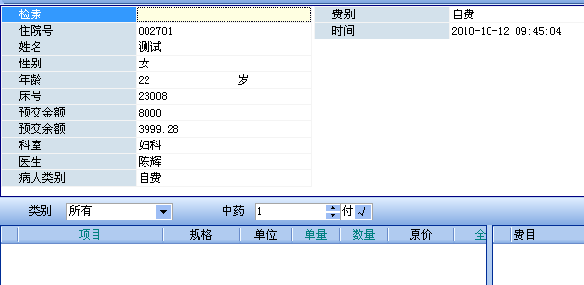
图10.1-3
在项目明细地方通过输入拼音或者五笔简码来检索药品或者收费项目，确定点，放弃点。
销帐：通过上述方法定位或者在检索条件中输入相应的条件检索，如果冲销病人费用，确定点，出现如下图10.1-4所示：
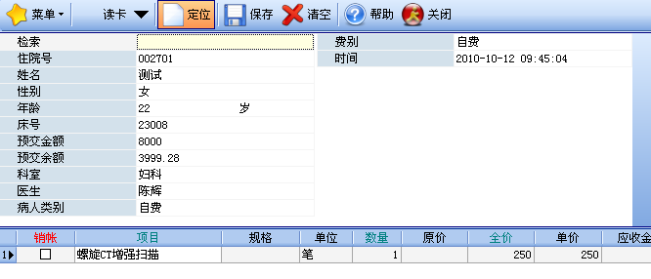
图10.1-4
如果要减少哪个费用明细，就把项目明细前面的复选框勾上，确定点，放弃点。

检验受理
  - 主要功能：核收病人检验项目，并对费用多计或者少计来进行销帐。
  - 名词解释：
计费：核对病人检验项目后，费用少计后，把少计的部分录取。
销帐：核对病人检验项目后，费用多计后，把多计的部分冲销。
  - 具体操作：
点击刷新病人列表，选择开始日期和终止日期，默认时间是当天，出现如图10.1-1所示界面
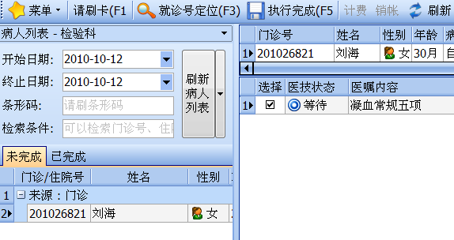
图10.2-1
选择要特定的病人执行完成，可以点定位到特定的病人信息上，出现如下图10.2-2所示
图10.1-2

1．计费：通过上述方法定位或者在检索条件中输入相应的条件检索，如果补充计入病人费用，确定点，出现如下图10.2-3所示：
图10.2-3
在项目明细地方通过输入拼音或者五笔简码来检索药品或者收费项目，确定点，放弃点。
2．销帐：通过上述方法定位或者在检索条件中输入相应的条件检索，如果冲销病人费用，确定点，出现如下图10.2-4所示：
图10.2-4
如果要减少哪个费用明细，就把项目明细前面的复选框勾上，确定点，放弃点。

注:刷新病人列表后出现门诊病人计费和销帐时灰色的，只有住院病人才允许计费和销帐的，在病人列表显示的住院病人只有是录入医嘱后校对执行后的才出现在病人列表中的，在护士工作站中补录的检查和检验的费用是不会出现的，只有通过住院号检索才会出现。

手册模块更新记录表
统筹：刘为军 最终修订人：张 强 适应版本号：2.7.5
更新日期 | 更新人 | 更新内容

